Fecha: 03 de Diciembre de 2015
Boletín de prensa Nº 1490

PROYECTO TERRITORIOS SOSTENIBLES Y ADAPTADOS, PIONERO EN EL PAÍS

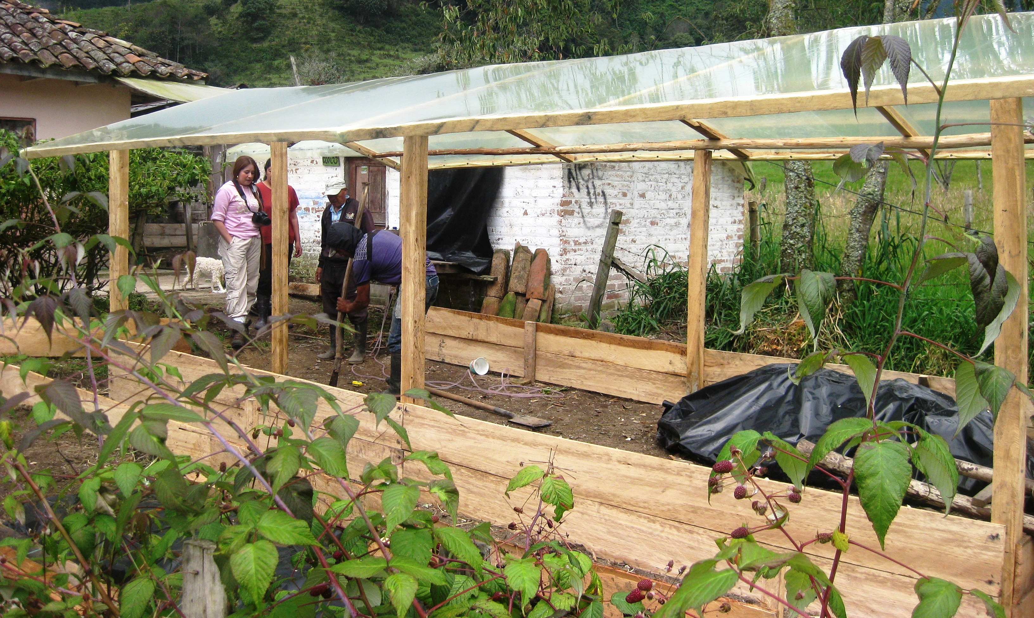

En el marco de la línea estratégica ‘Medio Ambiente, el Problema Ambiental y la Gestión Integral del Riesgo’ contemplada en el plan de desarrollo ‘Pasto, Transformación Productiva’ 2012-2015, el alcalde Harold Guerrero López estableció una alianza estratégica y de gestión institucional con el Programa de las Naciones Unidas para el Desarrollo, PNUD para implementar en el corregimiento el Encano el proyecto “Territorios sostenibles y adaptados”, que contó con una inversión de $1.366 millones de pesos. La iniciativa contó con el apoyo de la Asociación GAICA, Asociación para el Desarrollo Campesino, ADC y el Instituto Humboldt.

El proceso que se constituye como pionero en el departamento y el país, logró reducir la vulnerabilidad de las comunidades y proteger los ecosistemas a través de un trabajo de adaptación, restauración ecológica y mitigación del riesgo aplicado en las 18 veredas del corregimiento, con acciones efectivas para reducir los efectos del cambio climático y formulación de modelos reales y medibles para mejorar la calidad de vida de la población beneficiada.

El proyecto “Territorios sostenibles y adaptados”, en su primera fase dejó como resultado 25 hectáreas restauradas, tres senderos ecológicos comunitarios señalizados, un documento de propuesta eco turística, 30 unidades eco productivas implementadas, construcción de una obra de bioingeniería naturalística en el sector de bella vista, un vivero comunitario pachawassi en la vereda El Carrizo, un sistema de alertas comunitarias con lo cual se asegura agua para el futuro; se instaló señalética en las 18 veredas, señalética en el Mirador y tres publicaciones entre las que se encuentran: vulnerabilidad al cambio climático, medidas de adaptación y experiencias de adaptación al cambio climático.

Nohora Maribel Jojoa, habitante de la Vereda Casapamba, indicó que su familia se benefició del proyecto con la implementación del sistema silvopastoril, huertos caseros y medición de precipitación y temperatura. “Estas alternativas nos ha permitido mejorar la alimentación del ganado, la condición del suelo, fortalecer la seguridad y soberanía alimentaria. La iniciativa ha sido satisfactoria porque nos ha permitido integrarnos con los líderes y las organizaciones entorno a un solo objetivo que es mejorar la calidad de vida, aportar a la conservación del medio ambiente y contribuir a la mitigación de los riesgos del cambio climático”.

Actualmente se ejecuta la fase 2 del proyecto, que cuenta con una inversión de $420 millones de pesos.

Mayor Información: Secretaria de Gestión Ambiental, Natalia Rodríguez Ramírez. Celular: 3004690363

EVENTO DE CULMINACIÓN DEL PERÍODO DE EDILES

La Alcaldía de Pasto a través de la Secretaría de Desarrollo Comunitario y ASOJAL Pasto, en reconocimiento al trabajo, dedicación y compromiso de los ediles de las Juntas Administradoras Locales, Urbanas y Rurales, realizará el evento de culminación del período para el cual fueron elegidos, el sábado 5 de diciembre a las 11:00 de la mañana y contará con la presencia del Alcalde Harold Guerrero López.

Mayor Información: Secretaria de Desarrollo Comunitario, Patricia Narváez Moreno. Celular 3014068285

SE HABILITÓ TRÁFICO EN CALZADA SUR DE LA AVENIDA LAS AMÉRICAS

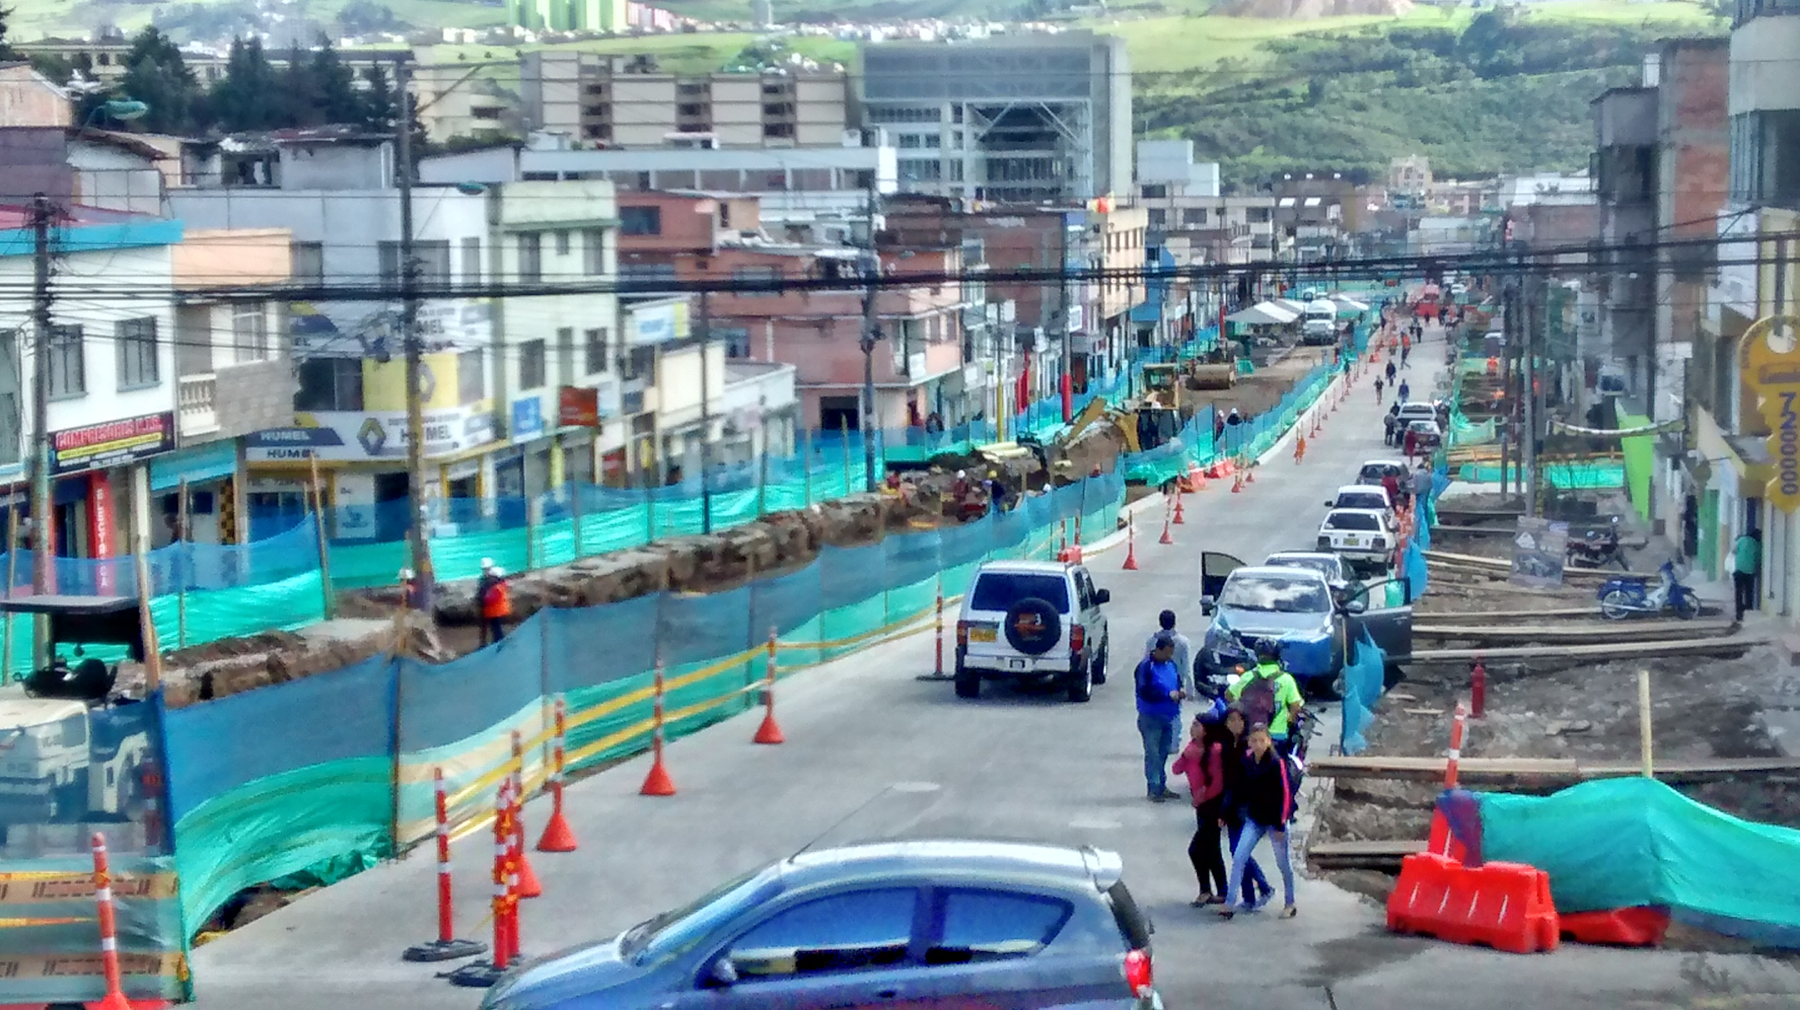

Avante SETP informa a la ciudadanía que se habilitó el tránsito vehicular por la calzada sur de la Avenida Las Américas en el tramo comprendido entre la Avenida Boyacá (calle 12) y la calle 14. La circulación se hará en un solo sentido.

El gerente de la entidad Jorge Hernando Cote Ante, manifestó que con esta medida se mejora notoriamente la movilidad del sector. “Estos trabajos hacen parte de la fase 3 del proyecto de la carrera 19 que en su parte vial estará culminado en esta vigencia”, señaló el funcionario.

En la zona se siguen ejecutando obras en la calzada norte por lo que hay presencia de trabajadores y maquinaria. Se recomienda transitar con precaución y acatar las indicaciones del personal ubicado en el proyecto.

Mayor Información: Gerente AVANTE SETP Jorge Hernando Cote Ante. Celular: 3148325653

CICLOPASEO ‘TRAVESÍA POR EL RESPETO AL CICLISTA’

Este domingo 06 de diciembre se llevará a cabo el ciclopaseo ‘Travesía por el respeto al ciclista’ organizada por Ecoaventura con el patrocinio de Comfamiliar de Nariño, Cámara de Comercio con el apoyo de la Alcaldía de Pasto. Las personas interesadas en participar deben inscribirse hasta el viernes 04 de diciembre en la Subsecretaría de Turismo de la Administración Local ubicada en la Casa Don Lorenzo ubicada en la carrera 25 con calle 19 esquina y cancelar $7.000 que cubren el refrigerio.

La concentración del ciclopaseo será a las 8:00 de la mañana en la Plaza del Carnaval y recorrerá los corregimientos de Obonuco, Catambuco, la vía perimetral, San Fernando, para llegar hasta Cabrera. Los inscritos participarán en la rifa de 9 bicicletas y otros premios sorpresas.

Mayor Información: Subsecretaria de Turismo, Adriana Solarte López. Celular: 3006749825

INVITAN A RENDICIÓN PÚBLICA DE CUENTAS 2012 – 2015

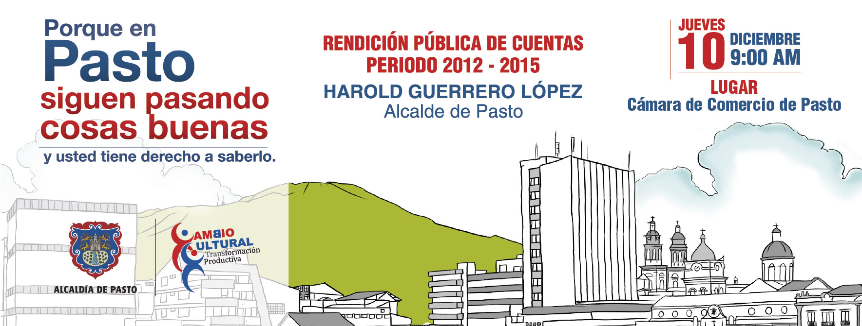

El Alcalde de Pasto Harold Guerrero López, invita a la ciudadanía a la Rendición Pública de Cuentas 2012 – 2015 donde se rendirá un informe de gestión sobre las acciones realizadas por la Administración Municipal durante su mandato. El evento se realizará el jueves 10 de diciembre de 2015 en la Cámara de Comercio a las 9:00 de la mañana.

Pasto Transformación Productiva

Oficina de Comunicación Social
Alcaldía de Pasto

